目 录

第一章第二章第三章第四章第五章

工程概况 2

编制依据 3

施工准备 3

本工程制作实物样板的工序和部位 4

制作实物样板的技术特点与具体要求 5

第一节第二节第三节第四节第五节第六节第七节
混凝土结构工程 5.
砌体工程 8.
屋面工程 12
门窗工程 13
装饰装修工程 14
排水工程 14
建筑电气工程 15

第六章 质量技术保障措施 15

第一节第二节第三节第四节
质量等级目标 15
质量保证管理 16
质量保证措施 18
成品保护 20

第七章 工程质量管理体系 22

第一节第二节第三节
质量管理人员及机构职责 22
质量管理组织架构图 24
质量管理制度 24

第八章 工艺样板布置平面图 26

前 言
工程质量样板引路是工程施工质量管理的一种行之有效的做法，当前建筑施工一线作业人员大多来自农 村富余劳动力，文化程度和职业技能普遍较低，为提高工程质量的整体水平，消除工程质量通病，加强对工 程施工重要工序、关键环节的质量控制，特采取工程质量样板引路这一做法。特制定样板引路方案.

第一章 工程概况
本项目位于∩∈∪÷∫∮∝∵∈⌒⊙，净用地面积约 4370.28 平方米，总建筑面积约 22925.36 平方米，楼栋数： 3#楼 9 层、总高 39.7 米，二层地下室，框架剪力墙结构。
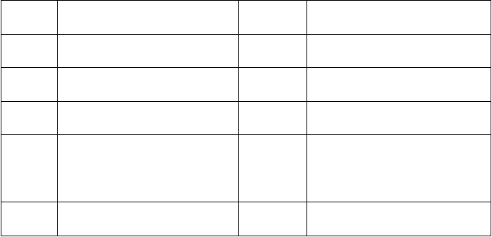
工程概况一览表

工程名称  工程类别 | ±∨∩∈∪大楼 3#总承包工程  一类建筑 | 工程地址  占地总面积 | 深圳市∮∝∵∈  4370.28 平方米
建设单位 | ∮∝∵∈××∏∩ | 勘查单位 | 深圳市∮∝∵∈×有限公司
设计单位 | ∨÷∩∪∈∩÷×有限公司 | 监理单位 | ∨÷∩∪∈∩÷×有限公司
质量监督  部门 | 深圳市建设工程质量监督总站 | 质量要求 | 合格
总包单位 | ±∨工程建设有限公司 | 合同工期 | 572

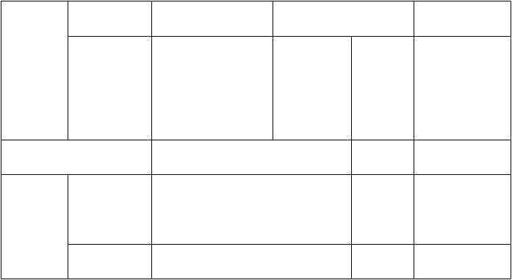结构设计简介
结构形式
钢筋混凝土
主要柱网间距
8400*9600mm
梁:200*1000mm；
柱:700*1
外
主体 板:180mm;1
主要结构尺寸 250*800mm； 800(450* 墙:350mm\300 00mm
700*1200mm 400)mm mm

抗震等级设防 | 二、三、四级抗震 |  | 人防等级 | 常 6 乙级
混凝土强  基础  度等级及 | C35/P8 |  | 墙体 | C60~C30;外墙  C35P8
抗渗要求 梁 | C50;C35; C30 |  | 板 | C50;C35; C30

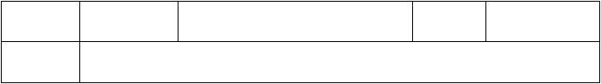
柱
C60~C30
楼梯
C30
钢筋类别
--HPB300 钢筋 ,钢筋 ,钢筋

第二章 编制依据
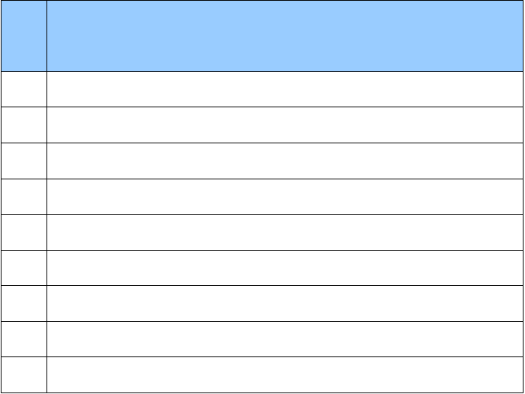
序
编制依据
号
1.
本工程施工设计图及说明；
2.
《建设工程施工质量验收统一标准》GB50300-2013；
3.
《混凝土结构工程施工及验收规范》GB50204-2015；
4.
《地下室防水工程质量验收规范》GB50208-2011；
5.
《砌体结构工程施工质量验收规范》GB50203-2011；
6.
《屋面工程质量验收标准》GB50207-2012；
7.
《建筑装饰装修工程质量验收规范》；
8.
《电气安装工程质量验收标准》；
9.
其他有关国家现行技术标准、设计规范和规定等。
第三章 施工准备
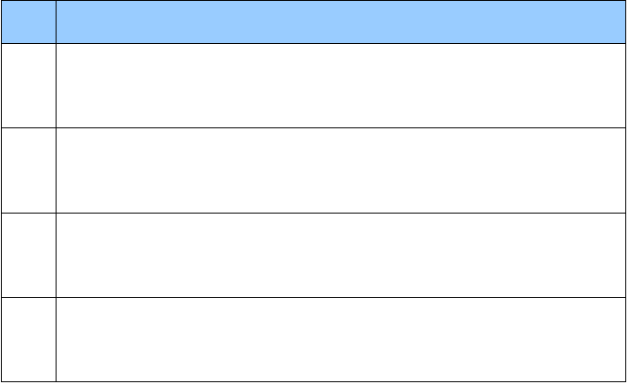
序号
内容
由专人负责样板展示间施工管理，组织施工人员和材料，协调各分包单位做好施工准备，
1
全面负责样板引路的施工工作；
提前编制好样板引路施工方案，明确样板引路的施工内容和主要施工工艺和质量要求，并
2
对施工人员做好施工工艺及质量要求交底工作；
根据施工方案提交材料采购计划和进场计划，各施工材料分批次进场，并做好材料确认和
3
验收工作，确保施工材料符合设计、施工要求。
样板引路拟布置在项目入口大门处通道旁的，共设置两间 9000*2500*2600 的集装箱式样
4
板间，作为实物样板集中展示区。实物样板展示区将施工主要内容中以实物样板的形式制

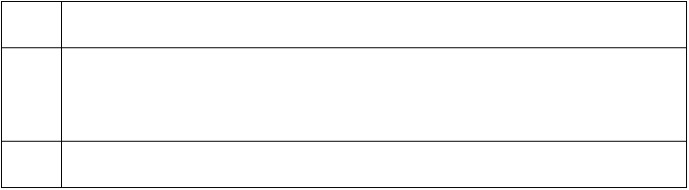
作出来集中展示。加深工人对统一做法的认识，规范现场施工作业行为。
各种样板根据建筑构造层次采用工艺分层展示的方法，由基层开始至面层施工全部展示清
5
楚。
6
各样板的具体布置详见第八章附图，做法及工艺要求详见相关章节。

第四章 本工程制作实物样板的工序和部位
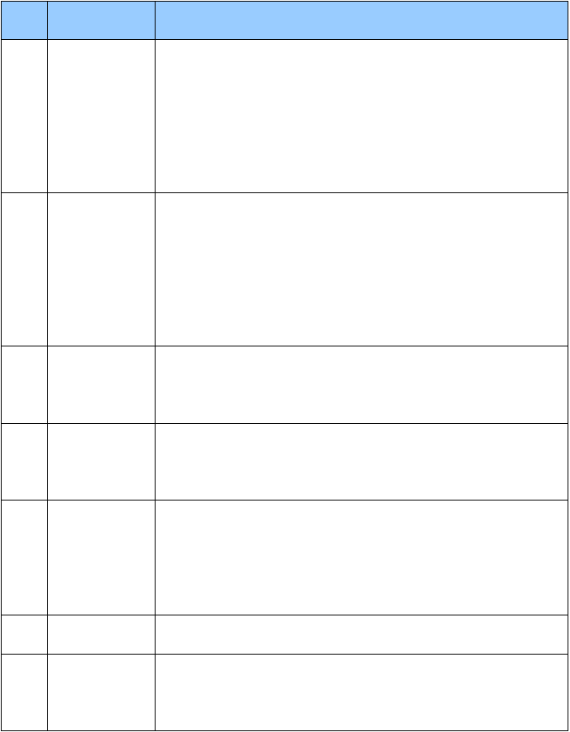
序号 工序 部位
（1）、柱、剪力墙、梁、板、等钢筋的制作、安装、固定；

- 混凝土结构工程

- 砌体工程

- 屋面工程

- 门窗工程
- 、受力纵筋连接（焊接、机械连接等）外观质量；
- 、模板安装中支撑体系、安装和加固方法、防止胀模、漏浆的技术措施。
- 、有代表性的部位的砌体的砌筑方法；
- 、有代表性的门窗洞口的处理；
- 、填充墙底部、顶部的处理；
- 、构造柱、圈梁、过梁的处理。
- 、屋面防水、隔热；
- 、屋面细部。
- 、有代表性的窗安装；
- 、窗洞的细部处理。
- 、外墙饰面；

- 装饰装修工程 （2）、内墙饰面、抹灰；
（3）、厨、厕间防水；
- 建筑节能工程 有关标准规定需制作样板的部位。

- 排水工程
  - 、穿楼板管道套管安装；
  - 、卫生间给排水支管安装；

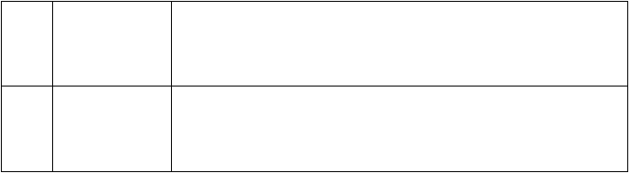
（3）、屋面透气管安装；
（4）、管井立管安装。
（1）、开关插座、灯具安装；
8
建筑电气工程
（2）、 金属线槽。

第五章 制作实物样板的技术特点与具体要求

第一节 混凝土结构工程


序
部位 内容
号

柱钢筋：

工艺流程：立柱筋→套箍筋→连接柱筋→型钢上穿内箍（拉钩）→画箍筋间距→绑扎
柱、
内箍钢筋→绑扎外箍钢筋→塑料垫块
剪力

注意要点：
墙、
柱、墙钢筋垫块：墙、柱采用成品塑胶内撑条，纵横间距≤600mm；柱主筋垫块采
梁、
用成品塑胶垫块，沿柱角部≤600mm 设置一个，墙体纵横间距≤600mm。距离浇筑
板、
板面 500mm 处加定位箍筋，固定柱主筋偏位。
等钢

剪力墙钢筋：
筋的
工艺流程：暗柱主筋→暗柱箍筋→剪力墙竖向钢筋→剪力墙水平筋→拉钩→垫块固定
制

注意要点：
作、
墙、柱钢筋直径＞20mm，采用机械接头，墙、柱钢筋直径≤20mm，采用电渣压力
安
焊。柱、墙钢筋垫块：墙、柱采用成品塑胶内撑条，纵横间距≤600mm；柱主筋垫
装、
块采用成品塑胶垫块，沿柱角部≤600mm 设置一个，墙体纵横间距≤600mm。
固定

梁钢筋：
工艺流程：主梁主筋→放梁定位箍→梁箍筋→次梁主筋→放梁定位箍→梁箍筋→塑料


垫块

注意要点：
梁主筋直径≥22mm，采用机械接头；梁主筋＜22mm 采用绑扎搭接。梁钢筋一排筋与二排筋采用分隔筋隔开，分隔筋直径≥主筋直径或 25mm；分隔筋距支座边500mm 设置一道，中间每隔 3m 设置一道。

板钢筋：
工艺流程：弹板钢筋位置线→板短向钢筋→板长向钢筋→洞口附加钢筋→板负弯筋→ 垫块固定

注意要点：
板配筋采用双层双向+分离式配筋，板面筋采用满绑（纵横钢筋交接位置都必须进行绑扎），不得出现‘隔一绑一’的跳绑形式。板（梁）底筋垫块：采用预制成品垫块， 板间距 1000*1000mm；梁底部每 500mm 布置 2 个放置在角筋位置。板面筋垫块： 间距 600*600mm。

1、直螺纹套筒连接：
受力
施工流程：下料→套丝→检查丝头质量→套塑料保护帽→连接→检查验收
纵筋
质量要求：钢筋连接接头的混凝土保护层厚度不得少于15mm。连接套筒之间横向
连接
净距不小于 25mm。
（焊

2、绑扎接头：
接、
    - 钢筋绑扎接头的搭接长度及接头位置应符合结构设计说明和规范规定。钢筋搭接长机械
度的末端距钢筋弯折处，不得小于钢筋直径的 10 倍，接头不宜位于构件最大弯矩
连接
处；钢筋搭接处，应在中心和两端用铁丝扎牢；同一构件中相邻纵向受力钢筋接头
等）
应相互错开，横向间距不应小于钢筋直径且不小于25mm。
外观

外观质量要求：
质量
钢筋搭接焊：表面平整、光滑，无凹陷、焊瘤、裂纹、气孔、咬边、夹渣等质量缺


陷，雨天严禁作业。电渣压力焊：焊包凸出面不少于 4mm，不得出现偏心、气孔、裂缝、咬边、夹渣等缺陷，雨天严禁作业。

1、支撑体系：
木模板：轮扣式支撑体系。

2、施工流程：

模板 （1）、安装柱模板
安装 搭设安装脚手架→沿模板边线钉压脚板→立柱子片模→安装柱箍→校正柱子方正、垂中支 直和位置→全面检查校正→群体固定→办预检
撑体 （2）、安装梁模板
系、 弹出梁轴线及水平线并进行复核→搭设梁模板支架→安装梁底楞→安装梁底模板→梁安装 底起拱→绑扎钢筋→安装梁侧模板→安装另一侧模板→安装上下锁品楞、斜撑楞、腰和加 楞和对拉螺栓→复核梁模尺寸、位置→与相邻模板连接牢固→办预检
固方 （3）、安装顶板模板
3
法、 搭设支架→安装横纵大小龙骨→调整板下皮标高及起拱→铺设顶板模板→检查模板上
防止 皮标高、平整度→办预检。

胀 防止胀模、漏浆技术措施施工方法：
模、 （1）、柱模板：
漏浆 涨模、断面尺寸不准防治的方法：根据拄高和断面尺寸设计核算柱箍自身的截面尺的技 寸和间距，以及对大断面柱使用穿柱螺栓和竖向钢楞，以保证拄模的强度、刚度足术措 以抵抗混凝土的侧压力。施工应认真按设计要求作业。
施。 柱身扭向防治的方法，支模前先校正柱筋，使其首先不扭向。安装斜撑(或拉锚)，吊线找垂直时，相邻两片柱模从上端每面吊两点，使线坠到地面，线坠所示两点到柱 位置线距离均相等保证柱模不扭向。
轴线位移，一排柱不在同一直线上。防治的方法：成排的柱子，支模前要在地面上

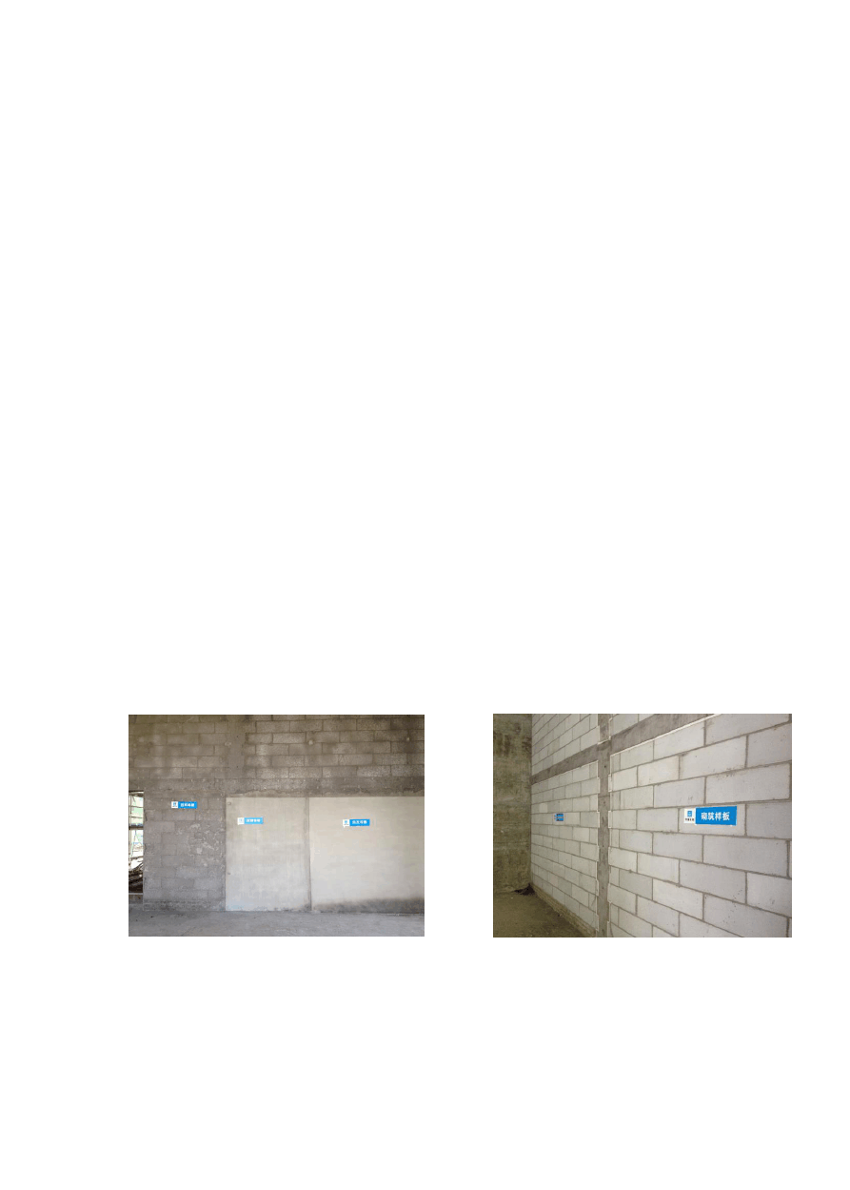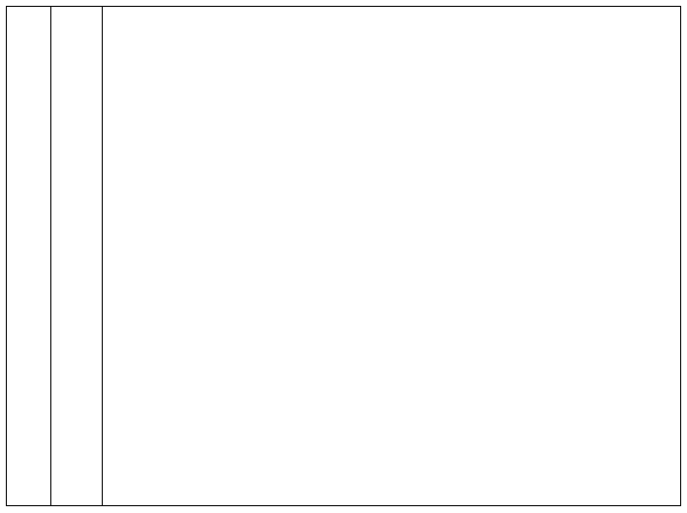.. . .. . ..

弹出户轴线及轴边通线，然后分别弹出每柱的另一个方向轴线，再确定柱的另两条边线。支模时，先立两端柱模，校正垂直与位置无误后，柱模顶拉通线，再支中间各柱模板。柱距不大时，通排支设水平拉杆及剪刀撑，柱距较大时，每柱分别四面支撑，保证每柱垂直和位置正确。
（2）、梁、板模板：
梁、板底不平、下挠;梁侧模板不平直；梁上下日涨模，防治的方法是粱、板底模板的龙骨、支柱的截面尺寸及间距应通过设计计算决定，使模板的支撑系统有足够的强度和刚度，作业中应认真执行设计要求，以防止混凝土浇筑时模板变形。模板支 柱应立在垫有通长木板的坚实的地面上，防止支柱下沉，使梁、板产生下挠。梁、 板模板应按设计或规范起拱。梁模板上下口应设销口楞，再进行侧向支撑，以保证 上下口模板不变形。

第二节 砌体工程

在首层 2-7~2-8 轴之间按图纸施工两面墙体，作为现场的砌筑样板，用于指导现场的砌筑施工，包括砌筑、抹灰、挂网、甩浆、灰饼、构造柱、顶砖、水电安装等，详见下图片：
部位 部
1： 位
样板 2：
整体 砌
筑样板

. 专业学习资料 .

.. . .. . ..

部位 部
3： 位
构造 4：
柱样 挂
板 网
样板
部位 部
5： 位
灰饼 6：
样板 抹
灰样板
部位7： 水电安装预埋样板
具体做法见下表：

序号 部位 内容

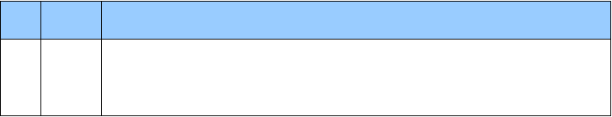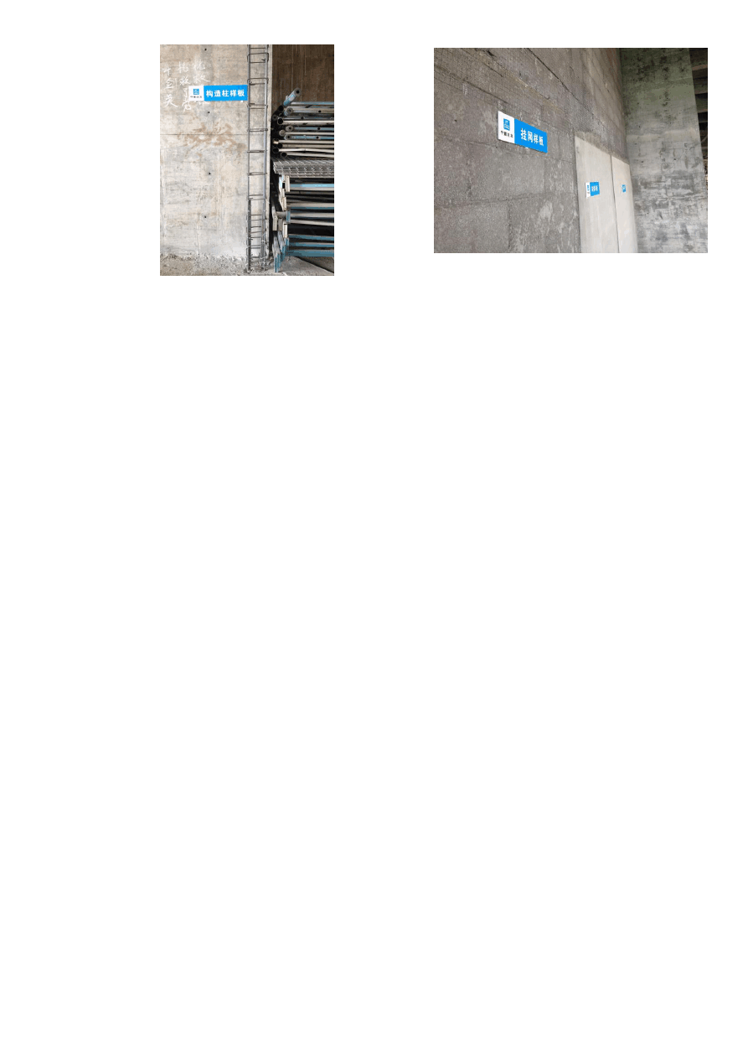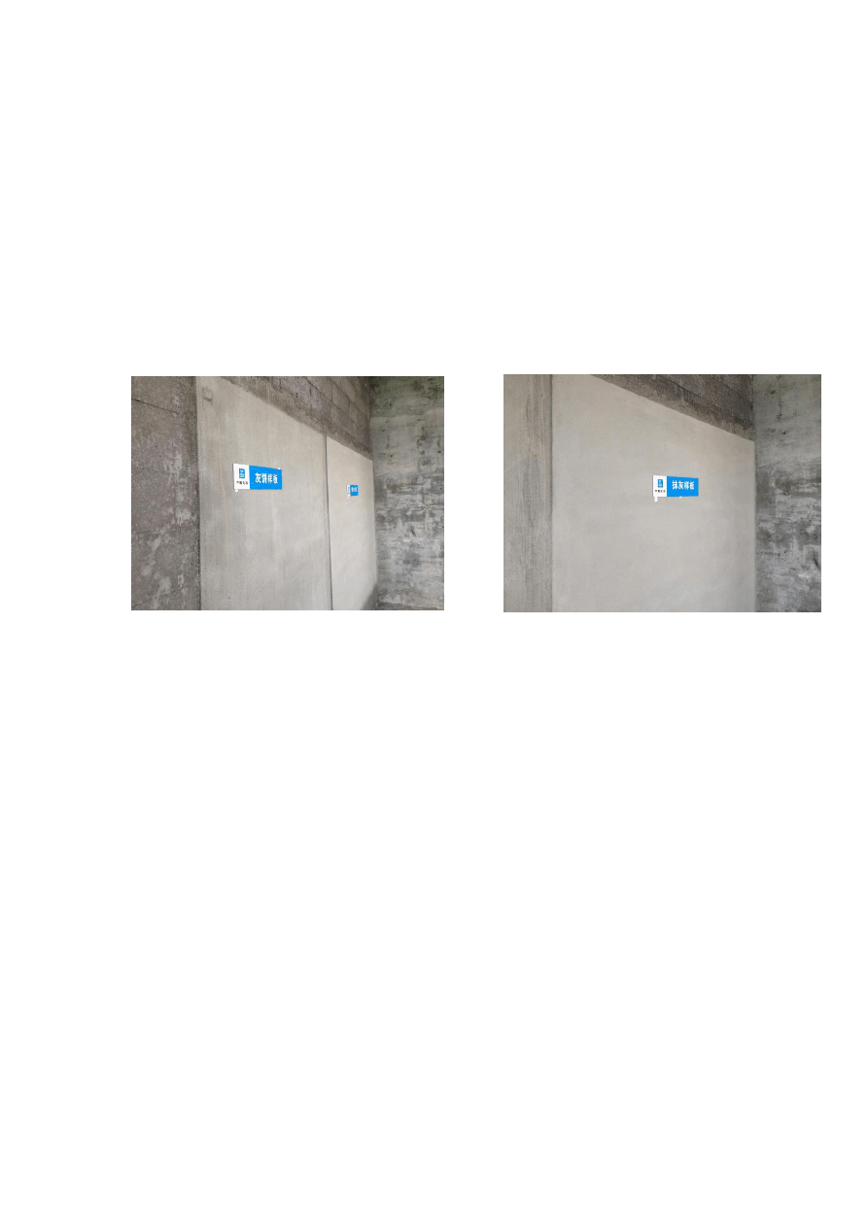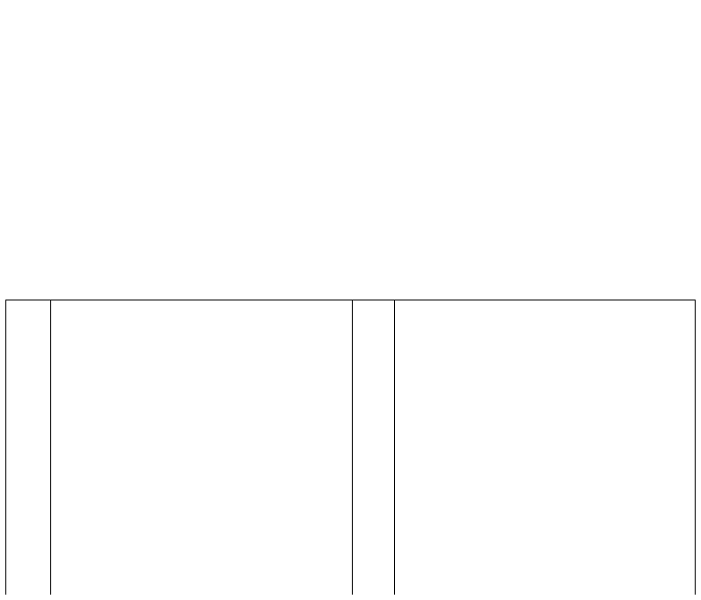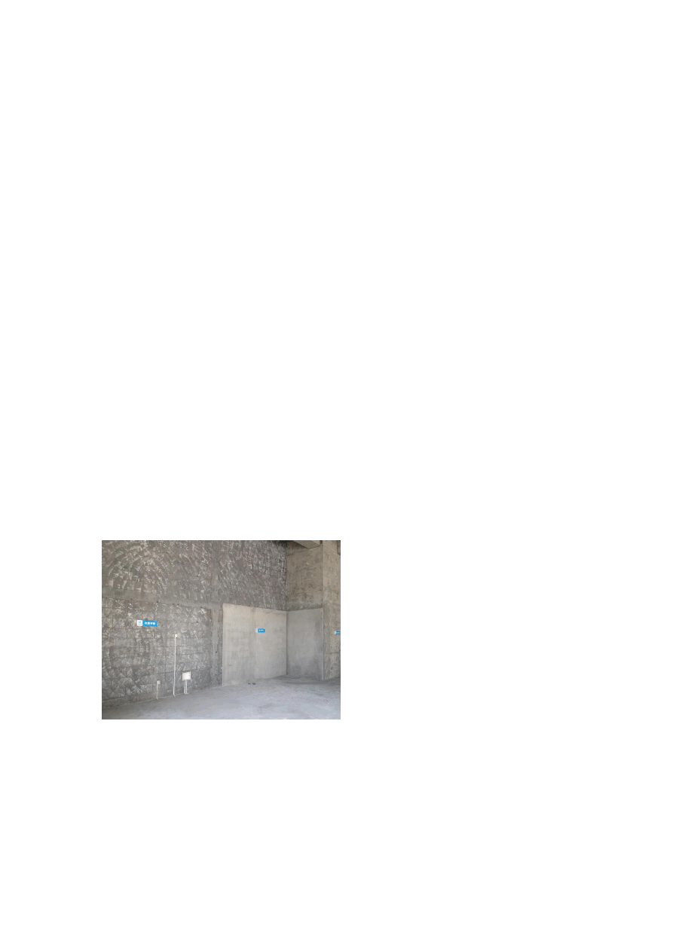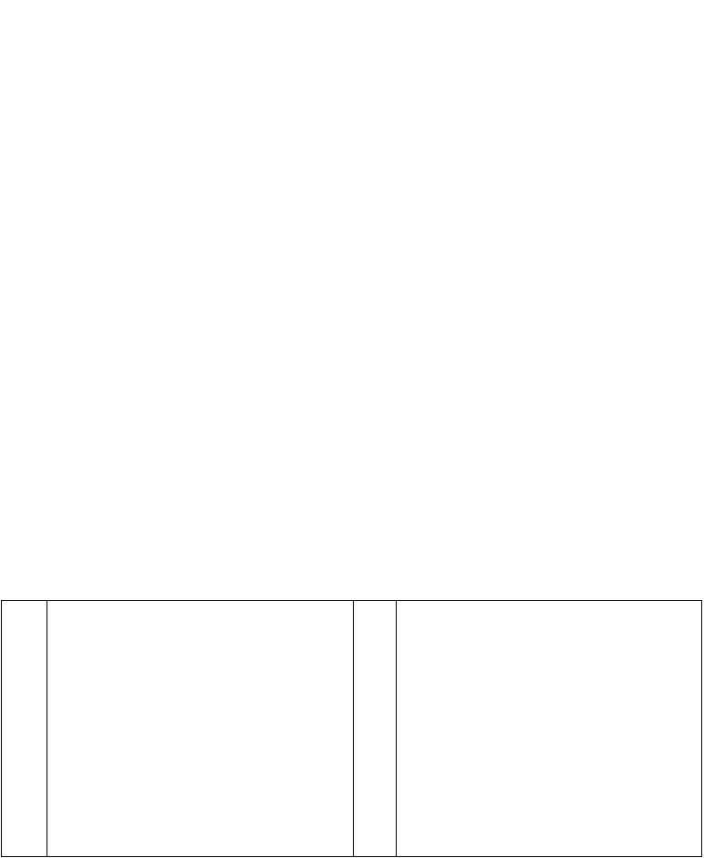有代表
1
性的部
- 、砌体砌筑应上下错缝，内外搭砌，灰缝平直，砂浆饱满，水平灰缝厚度和竖向灰缝宽度一般为 10mm，但不应少于 8mm，也不应大于 12mm，砌体内埋设的拉结钢筋，
. 专业学习资料 .

位的砌体的砌筑方法
必须展平埋置于砂浆层中。
- 、砖墙的转角处和交接处应同时砌筑，对不能同时砌筑而又必须留置的临时间断处应砌成斜槎，砖墙的斜槎长度不应于高度的 2/3。
- 、隔墙和填充墙的顶面与上部结构接触处宜用侧砖、或立砖、或砌块斜砌挤紧。
梁及梁垫的下面，砖砌体的阶台水平面以及砖体的挑出层（挑檐，腰线等），应用丁砌层砌筑。

外墙门窗洞口构造：
施工要点：
- 、外门窗洞口宽度小于 1000mm 时，可采用 120mm 厚 M10 水泥砂浆内设 2Ф8 的钢筋过梁，钢筋应埋入砂浆中，锚入洞口两边砌体不小于 370mm；
- 、外门窗洞口宽度大于 1000mm 时（包括临时施工洞口），应设置钢筋混凝土过
梁，过梁的截面尺寸、配筋、支座长度应根据洞口宽度按设计要求采用。当采用预制钢筋混凝土过梁时，支座处砌体顶部应找平，安装时应坐砌砂浆。洞口过梁搭接长度不小


有代表
性的门
2
窗洞口
的处理
于 250mm；
- 、当外门窗洞口的宽度大于或等于 2m 时洞口两侧应设置钢筋混凝土边框过壁柱；
- 、对于砌体墙，外窗洞下口必须浇筑宽与墙厚相同、高度不小于 120mm、长度每边伸入墙内不小于 400mm（不足 400mm 时通长设置）的混凝土窗台板（针对窗台下砌体八字缝措施），内配 3Ф10 主筋和Ф6@250U 型分布筋。

内墙洞口构造：
施工要点：
- 、门洞宽度小于600mm 时，可采用30mm 厚M10 水泥砂浆内设2Ф8 的钢筋过梁，
钢筋应埋入砂浆中，锚入洞口两边砌体不小于 250mm；
- 、门窗洞口宽度大于 600mm 时（包括临时施工洞口），应设置钢筋混凝土过梁时，过梁的截面尺寸、配筋、支座长度应根据洞口宽度按设计要求采用。当采用预制钢


 |  | 筋混凝土过梁时，支座处砌体顶部应找平，安装时应坐砌砂浆。洞口过梁搭接长度不小
 |  | 于 250mm；
 |  | （3）、当洞口的宽度大于或等于 2m 时，洞口两侧应设置钢筋混凝土边框或壁柱，且构
 |  | 造柱设置应符合要求，纵筋应锚入过梁；
 |  | （4）、当内墙为砌体时，应沿门洞口两侧，采取灰砂砖或水泥砖或 C20 混凝土预制块，
 |  | 以每隔 500~600mm 间距替换加气砖或多孔砖；门洞两侧自离地 500 起，采取灰砂砖或
 |  | 水泥砖或 C20 混凝土预制块；
 |  | （5）、对混凝土空心砌体，应将门窗洞边 200mm 内的砌体孔洞用不低于 C20 的细石混
 |  | 凝土填实。
 |  | 底部施工要点：
 |  | （1）、有防水要求的厨房、卫生间、阳台、露台、外墙根部（包括花池）、外墙空调板
 |  | 或悬挑板根部、上人或非上人屋面等部位周边设置混凝土导墙作为挡水水坎，做法如
 |  | 下：混凝土挡水坎高度不小于 200mm，宜采取与结构楼面板同时浇筑，确有困难的，作
 | 填充墙 | 为二次结构浇筑挡水坎前，要清理和凿毛地面、墙面。混凝土挡水坎模板应固定牢靠；
3 | 底部、 | （2）、无防水要求的室内墙体采用水泥砖制作反坎导墙。
 | 顶部的 | 顶部施工要点：
 | 处理 | （1）、非承重砌体顶部应预留空隙，再将其补砌顶紧；
 |  | （2）、砌体顶部预留 200mm 左右空隙，用配套混凝土砌块斜顶砌筑，在以不小于 60 度
 |  | 斜顶砌筑时逐块敲紧，与框架梁底挤实，填满砂浆；顶砖位置应按模数预留；不合模数
 |  | 时，应用配砖补砌；在有预留管线、墙体转角、顶砖对接等端头处，应预先砌筑至少两
 |  | 皮砖高的档砖。
 | 构造 | 构造柱：
4 | 柱、圈 | 施工要点：
 | 梁、过 | （1）、宽度大于2m 的洞口的两侧、长度超过2.5m 的独立墙体端部；砌体墙体的长度超

以上内容仅为本文档的试下载部分，为可阅读页数的一半内容。如要下载或阅读全文，请访问：https://d.book118.com/588044061024006025

